Тема: Половое размножение. Оплодотворение.
Половое размножение
При половом размножении происходит объединение генетической информации двух родительских организмов, что обуславливает значительную комбинативную изменчивость. В основе полового размножения лежит половой процесс, т. е. обмен генетической информацией между особями одного вида (конъюгация) или её объединение (копуляция).
При половом размножении у многоклеточных организмов образуются половые клетки (гаметы) с гаплоидным набором хромосом. Гаметы сливаются при оплодотворении, и из образовавшейся зиготы развивается новый организм.
Каждый дочерний организм получает новую комбинацию генетической информации и отличается от других особей вида. Это повышает возможность вида приспосабливаться к изменяющейся среде обитания и обеспечивает выживание некоторой части организмов в сильно изменившихся условиях.
Строение половых клеток
Половые клетки делятся на мужские (подвижные — сперматозоиды, неподвижные — спермии) и женские (яйцеклетки).
Сперматозоиды человека и животных отличаются от яйцеклеток небольшими размерами, подвижностью и строением.
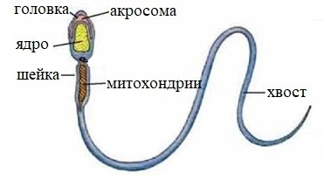
Сперматозоид состоит из головки, шейки и хвоста. Головка содержит ядро с гаплоидным набором хромосом (1n1c) и небольшое количество цитоплазмы с органоидами.
На переднем конце головки находится акросома (видоизменённый аппарат Гольджи). В ней накапливаются ферменты, растворяющие оболочку яйцеклетки при оплодотворении.
В цитоплазме шейки сосредоточены центриоли и митохондрии, вырабатывающие энергию для движения сперматозоида.

Строение сперматозоида
Яйцеклетка обычно намного крупнее соматических клеток. Особенно больших размеров достигают яйцеклетки рыб, амфибий, рептилий и птиц.
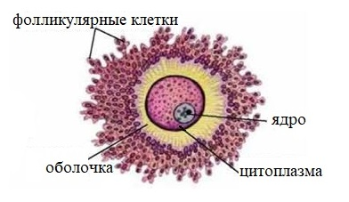
Яйцеклетка имеет округлую форму и неподвижная. Она содержит ядро и большое количество цитоплазмы с органоидами. В цитоплазме находятся питательные вещества, необходимые для развития зародыша.
Гаметогенез — процесс образования и развития половых клеток.
У многоклеточных водорослей, многих грибов и споровых растений гаметы образуются в специальных органах полового размножения: женские — в архегониях, мужские — в антеридиях.
Строение яйцеклетки
У большинства животных образование гамет происходит в половых железах: сперматозоиды формируются в семенниках, а яйцеклетки — в яичниках.
Существуют раздельнополые и обоеполые виды. Раздельнополые организмы продуцируют только один вид гамет, обоеполые — оба вида.
Гермафродиты — обоеполые организмы, способные образовывать и мужские, и женские половые клетки.
Гермафродитизм возник как приспособление к сидячему, малоподвижному или паразитическому образу жизни. Он встречается у кишечнополостных, плоских и кольчатых червей, моллюсков и у большинства растений.
Преимуществом гермафродитизма является возможность самооплодотворения при наличии только одной особи. Но у большинства гермафродитных организмов происходит перекрёстное оплодотворение между разными особями.
Гаметогенез у высших животных
Сперматогенез происходит в семенниках. В них имеются семенные канальцы, в которых образуются и развиваются сперматозоиды.
В процессе образования сперматозоидов выделяют четыре периода (стадии): размножение, рост, созревание и формирование.
В период размножения первичные половые клетки (сперматогонии) многократно делятся митозом. При этом сохраняется диплоидный набор хромосом 2n2c.
Затем наступает период роста: образовавшиеся клетки несколько увеличиваются в размерах, в них удваиваются молекулы ДНК. Сперматогонии превращаются в сперматоциты первого порядка с хромосомным набором 2n4c.
В период созревания происходят два деления мейоза. После первого деления из одного сперматоцита первого порядка образуются два сперматоцита второго порядка (1n2c), а после второго — четыре сперматида (1n1c).
В период формирования сперматиды преобразуются в сперматозоиды.
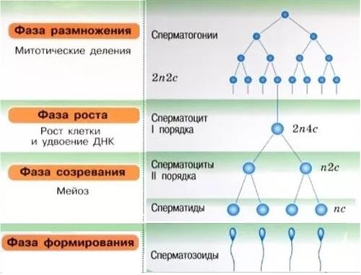
При сперматогенезе из одной первичной половой клетки образуются четыре сперматозоида.
Оогенез (овогенез) происходит в яичниках и в отличие от сперматогенеза начинается ещё до рождения женского организма.
В процессе образования яйцеклеток выделяют три периода (стадии): размножение, рост и созревание.
В период размножения первичные половые клетки (оогонии) делятся митозом. При этом диплоидный набор хромосом 2n2c сохраняется, но клеток образуется значительно меньше, чем при сперматогенезе. Период размножения заканчивается до рождения женской особи. К этому времени образуется около 30 тысяч первичных половых клеток.
У половозрелой женской особи периодически начинается дальнейшее развитие отдельных оогоний. В период роста объём клетки значительно увеличивается за счёт синтеза и накопления веществ. Происходит удвоение ДНК. Образуется ооцит первого порядка (2n4c).
В период созревания происходит два деления мейоза. После первого деления из одного ооцита первого порядка образуются одна крупная гаплоидная клетка (ооцит второго порядка (1n2c)) и одна маленькая (полярное, или направительное, тельце).
Образовавшийся ооцит выходит из яичника в брюшную полость и попадает в маточную трубу — происходит овуляция.
В маточной трубе клетка совершает второе мейотическое деление, в результате которого ооцит образует яйцеклетку (1n1c) и ещё одно полярное тельце. Первое полярное тельце, как правило, тоже делится.
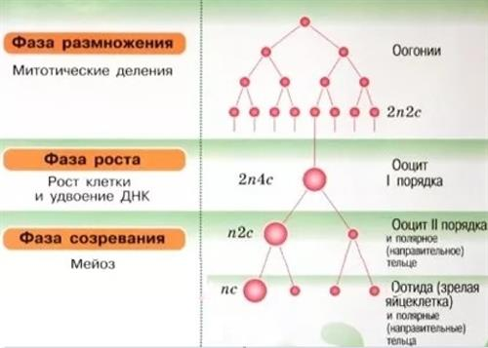
При оогенезе из одной первичной половой клетки образуются одна яйцеклетка и три полярные тельца, которые вскоре разрушаются.
Оплодотворение
Оплодотворение — это процесс слияния мужских и женских половых клеток, в результате которого образуется зигота.
Из зиготы развивается зародыш, который даёт начало новому организму.
У животных процесс оплодотворения начинается с проникновения сперматозоида в яйцеклетку.
При соприкосновении головки сперматозоида с оболочкой яйцеклетки содержащиеся в акросоме ферменты выделяются на поверхность оболочки. Под их действием оболочка яйцеклетки в месте контакта растворяется. Содержимое сперматозоида проникает внутрь яйцеклетки.
Оболочка яйцеклетки становится непроницаемой для остальных сперматозоидов, в ней происходит слияние двух ядер. В результате формируется диплоидное ядро зиготы.
В оплодотворённой яйцеклетке происходит удвоение ДНК, и она готовится к делению.
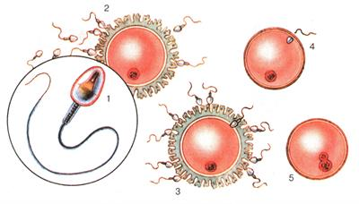
У животных существует два способа оплодотворения: наружный и внутренний.
При наружном оплодотворении самка вымётывает яйцеклетки (икру), а самец — сперму — во внешнюю среду. Там и происходит оплодотворение. Такой способ характерен для водных обитателей (рыб, земноводных).
При внутреннем оплодотворении слияние гамет происходит в половых путях самки. Такой способ характерен для наземных и некоторых водных обитателей (червей, насекомых, рептилий, птиц, млекопитающих).
Биологическое значение оплодотворения состоит в том, что при слиянии гамет восстанавливается диплоидный набор хромосом, а новый организм приобретает генетическую информацию и признаки обоих родителей.
Партеногенез
Партеногенез — разновидность полового размножения, при котором взрослая особь развивается из неоплодотворённой яйцеклетки.
Партеногенез встречается у низших ракообразных (дафний), насекомых (пчёл, тлей), у некоторых птиц (индюшек) и чередуется с половым размножением.
Из неоплодотворённых яйцеклеток с гаплоидным набором хромосом развивается новый организм. При первом делении митоза после удвоения ДНК хромосомы не расходятся, и диплоидный набор восстанавливается.
Партеногенез может идти как при благоприятных условиях, так и при неблагоприятных.
Пример: у тлей, дафний летом развиваются самки, а осенью из неоплодотворённых яиц развиваются самцы. У пчёл из неоплодотворённых яиц развиваются всегда самцы — трутни, а из оплодотворённых — самки (матки) и рабочие пчёлы.
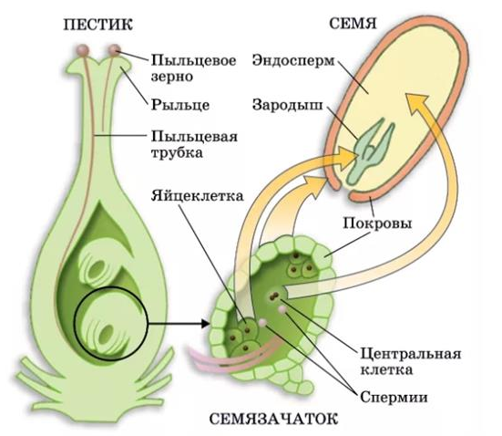
Суть двойного оплодотворения у цветковых растений заключается в том, что в нём участвуют два спермия. Один из них оплодотворяет яйцеклетку, и образуется зигота.
Второй спермий сливается с центральной клеткой, из которой развивается запасающая ткань (эндосперм).
В зиготе формируется двойной набор хромосом, а в будущем эндосперме — тройной.
Оплодотворению у цветковых растений предшествует формирование гаметофитов.
Мужской гаметофит (пыльцевое зерно) образуется в пыльцевых камерах пыльников тычинки из микроспоры.
Пыльцевое зерно состоит из двух гаплоидных клеток: вегетативной и генеративной, покрытых оболочкой.
Образование женского гаметофита (зародышевого мешка) происходит в завязи пестика в семязачатке из мегаспоры.
В состав зародышевого мешка входит семь клеток: гаплоидная яйцеклетка, центральная диплоидная клетка и пять вспомогательных гаплоидных клеток.
Когда пыльцевое зерно попадает на рыльце пестика, вегетативная клетка начинает делиться и образует пыльцевую трубку. Пыльцевая трубка прорастает через столбик пестика и проникает в семязачаток через пыльцевход.
Генеративная клетка пыльцевого зерна делится и образует два спермия. По пыльцевой трубке спермии проникают в семязачаток. Один спермий сливается с яйцеклеткой и образует диплоидную зиготу. Второй спермий сливается с центральной клеткой и образует триплоидную клетку.
Зигота делится, и развивается в зародыш нового растения. Из триплоидной клетки формируется эндосперм. Стенки семязачатка становятся семенной кожурой. Таким образом, семязачаток становится семенем.

Задание. Изучить материал по лекции составить таблицу по мейозу (см. тему Половое размножение. Оплодотворение.)

